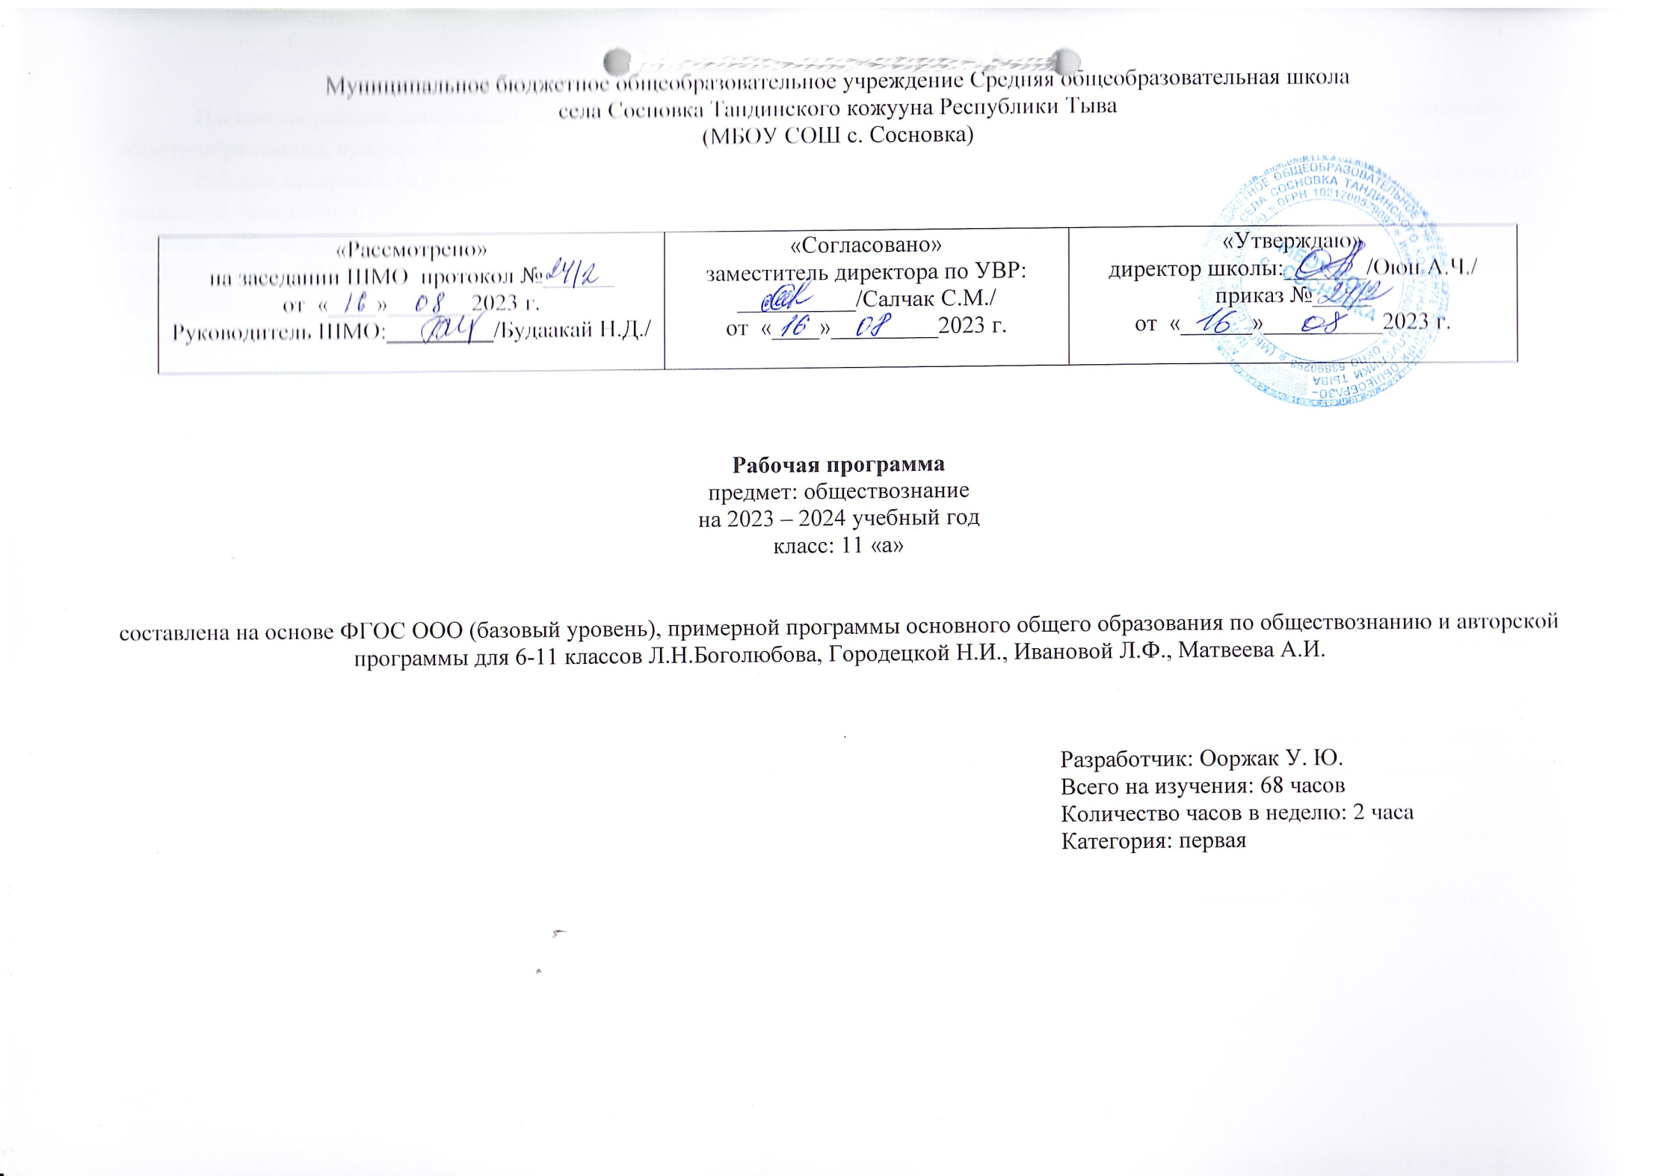

Пояснительная записка
Настоящая рабочая программа разработана на основе федерального компонента Государственного стандарта среднего (полного) общего образования, примерной программы среднего (полного) общего образования по обществознанию.
Рабочая программа конкретизирует содержание предметных тем образовательного стандарта, дает распределение учебных часов по разделам и темам курса.
Учебник: «Обществознание» для 11 класса общеобразовательных учреждений под редакцией Л.Н.Боголюбова. Издательство: М., «Просвещение», 2012.
Количество часов: всего – 102 часа в год (из расчета 3 часа в неделю) в 2021-2022 учебный год.
Рабочая программа предусматривает следующие формы промежуточной и итоговой аттестации: контрольные работы, тестирование, обобщающие уроки.
- Требования к уровню подготовки
Личностными результатами выпускников основной школы, формируемыми при изучении содержания курса по обществознанию, являются:
- мотивированность и направленность на активное и созидательное участие в будущем в общественной и государственной жизни;
- заинтересованность не только в личном успехе, но и в развитии различных сторон жизни общества, в благополучии и процветании своей страны;
- ценностные ориентиры, основанные на идеях патриотизма, любви и уважения к Отечеству; на отношении к человеку, его правам и свободам как высшей ценности; на стремлении к укреплению исторически сложившегося государственного единства; на признании равноправия народов, единства разнообразных культур; на убежденности в важности для общества семьи и семейных традиций; на осознании необходимости поддержания гражданского мира и согласия и своей ответственности за судьбу страны перед нынешними и грядущими поколениями;
Метапредметные результаты изучения обществознания выпускниками основной школы проявляются в:
- умении сознательно организовывать свою познавательную деятельность (от постановки цели до получения и оценки результата);
- умении объяснять явления и процессы социальной действительности с научных, социально-философских позиций; рассматривать их комплексно в контексте сложившихся реалий и возможных перспектив;
- способности анализировать реальные социальные ситуации, выбирать адекватные способы деятельности и модели поведения в рамках реализуемых основных социальных ролей (производитель, потребитель и др.);
- овладении различными видами публичных выступлений (высказывания, монолог, дискуссия) и следовании этическим нормам и правилам ведения диалога;
- умении выполнять познавательные и практические задания, в том числе с использованием проектной деятельности на уроках и в доступной социальной практике, на:
- использование элементов причинно-следственного анализа;
- исследование несложных реальных связей и зависимостей;
- определение сущностных характеристик изучаемого объекта; выбор верных критериев для сравнения, сопоставления,
- оценки объектов;поиск и извлечение нужной информации по заданной теме в адаптированных источниках различного типа;
- перевод информации из одной знаковой системы в другую (из текста в таблицу, из аудиовизуального ряда в текст и др.), выбор знаковых систем адекватно познавательной и коммуникативной ситуации;
- объяснение изученных положений на конкретных примерах;
- оценку своих учебных достижений, поведения, черт своей личности с учетом мнения других людей, в том числе для корректировки собственного поведения в окружающей среде; выполнение в повседневной жизни этических и правовых норм, экологических требований;
Предметными результатами освоения выпускниками основной школы содержания программы по обществознанию являются в сфере:
познавательной
- относительно целостное представление об обществе и о человеке, о сферах и областях общественной жизни, механизмах и регуляторах деятельности людей;
- знание ряда ключевых понятий базовых для школьного обществознания наук: социологии, экономической теории, политологии, культурологии, правоведения, этики, социальной психологии и философии; умение объяснять с их позиций явления социальной действительности;
- знания, умения и ценностные установки, необходимые для сознательного выполнения старшими подростками основных социальных ролей в пределах своей дееспособности;
- умения находить нужную социальную информацию в различных источниках; адекватно ее воспринимать, применяя основные обществоведческие термины и понятия; преобразовывать в соответствии с решаемой задачей (анализировать, обобщать, систематизировать, конкретизировать имеющиеся данные, соотносить их с собственными знаниями); давать оценку взглядам, подходам, событиям, процессам с позиций одобряемых в современном российском обществе социальных ценностей;
- ценностно-мотивационной
- понимание побудительной роли мотивов в деятельности человека, места ценностей в мотивационной структуре личности, их значения в жизни человека и развитии общества;
- знание основных нравственных и правовых понятий, норм и правил, понимание их роли как решающих регуляторов общественной жизни, умение применять эти нормы и правила к анализу и оценке реальных социальных ситуаций, установка на необходимость руководствоваться этими нормами и правилами в собственной повседневной жизни;
- приверженность гуманистическим и демократическим ценностям, патриотизму и гражданственности;
трудовой
- знание особенностей труда как одного из основных видов деятельности человека; основных требований трудовой этики в современном обществе; правовых норм, регулирующих трудовую деятельность несовершеннолетних;
- понимание значения трудовой деятельности для личности и для общества;
эстетической
- понимание специфики познания мира средствами искусства в соотнесении с другими способами познания;
- понимание роли искусства в становлении личности и в жизни общества;
коммуникативной
Основное содержание курса
РАЗДЕЛ I. ЧЕЛОВЕК И ЭКОНОМИКА (43 ч)
Экономика и экономическая наука. Что изучает экономическая наука. Экономическая деятельность. Измерители экономической деятельности. Понятие ВВП.
Экономический рост и развитие. Факторы экономического роста. Экономические циклы.
Рынок и рыночные структуры. Конкуренция и монополия. Спрос и предложение. Факторы спроса и предложения. Фондовый рынок. Акции, облигации и другие ценные бумаги.
Роль фирм в экономике. Факторы производства и факторные доходы. Постоянные и переменные издержки. Экономические и бухгалтерские издержки и прибыль. Налоги, уплачиваемые предприятиями.
Бизнес в экономике. Организационно-правовые формы и правовой режим предпринимательской деятельности.
Вокруг бизнеса. Источники финансирования бизнеса. Основные принципы менеджмента. Основы маркетинга.
Роль государства в экономике. Общественные блага. Внешние эффекты. Госбюджет. Государственный долг. Основы денежной и бюджетной политики. Защита конкуренции и антимонопольное законодательство.
Банковская система. Роль центрального банка. Основные операции коммерческих банков. Финансовые институты. Виды, причины и последствия инфляции.
Рынок труда. Безработица. Причины и экономические последствия безработицы. Государственная политика в области занятости.
Мировая экономика. Государственная политика в области международной торговли. Глобальные проблемы экономики.
Экономика потребителя. Сбережения, страхование. Защита прав потребителя. Экономика производителя. Рациональное экономическое поведение потребителя и производителя.
РАЗДЕЛ II. ПРОБЛЕМЫ СОЦИАЛЬНО-ПОЛИТИЧЕСКОГО РАЗВИТИЯ ОБЩЕСТВА (20ч)
Свобода и необходимость в человеческой деятельности. Выбор в условиях альтернативы и ответственность за его последствия.
Демографическая ситуация в РФ. Проблема неполных семей.
Религиозные объединения и организации в РФ. Опасность тоталитарных сект.
Общественное и индивидуальное сознание. Социализация индивида.
Политическое сознание. Политическая идеология. Политическая психология. Политическое поведение. Многообразие форм политического поведения. Современный терроризм, его опасность. Роль СМИ в политической жизни.
Политическая элита. Особенности ее формирования в современной России.
Политическое лидерство. Типология лидерства. Лидеры и ведомые.
РАЗДЕЛ III. ЧЕЛОВЕК И ЗАКОН (35 ч)
Гуманистическая роль естественного права. Тоталитарное правопонимание. Развитие норм естественного права. Естественное право как юридическая реальность. Законотворческий процесс в Российской Федерации.
Гражданин, его права и обязанности. Гражданство в РФ. Воинская обязанность. Альтернативная гражданская служба. Права и обязанности налогоплательщика.
Экологическое право. Право граждан на благоприятную окружающую среду. Способы защиты экологических прав. Экологические правонарушения.
Гражданское право. Субъекты гражданского права. Имущественные права. Право на интеллектуальную собственность. Наследование. Неимущественные права: честь, достоинство, имя. Способы защиты имущественных и неимущественных прав.
Семейное право. Порядок и условия заключения брака. Порядок и условия расторжения брака. Правовое регулирование отношений супругов.
Занятость и трудоустройство. Порядок приема на работу, заключение и расторжение трудового договора. Правовые основы социальной защиты и социального обеспечения. Правила приема в образовательные учреждения профессионального образования. Порядок оказания платных образовательных услуг.
Процессуальное право. Споры, порядок их рассмотрения. Особенности административной юрисдикции. Гражданский процесс: основные правила и принципы. Особенности уголовного процесса. Суд присяжных. Конституционное судопроизводство.
Международная защита прав человека. Международная система защиты прав человека в условиях мирного времени. Международная защита прав человека в условиях военного времени. Международное гуманитарное право.
ЗАКЛЮЧИТЕЛЬНЫЕ УРОКИ (2 ч)
Общество и человек перед лицом угроз и вызовов XXI века. Особенности современного мира. Компьютерная революция. Знания, умения и навыки в информационном обществе. Социальные и гуманистические аспекты глобальных проблем. Терроризм как важнейшая угроза современной цивилизации.
Резерв времени — 2 ч.
Учебно-тематический план по обществознанию 11 класс (3 ч/нед.)
№п/п | Название тем, разделов | Количество часов
1 | Раздел I Человек и экономика | 43
2 | Раздел II Проблемы социально-политического развития общества | 20
3 | Раздел III Человек и закон | 35
4 | Заключительные уроки, подготовка к ЕГЭ | 4
 | Итого | 102

КАЛЕНДАРНО-ТЕМАТИЧЕСКИЙ ПЛАН
№п/п | Название тем, разделов | Колич-во часов | Домашнее задание | Дата
 |  |  |  | план | факт
1 | Введение. Общество как сложная динамическая система | 1 | Везде далее:учить определения, схемы в тетр., уметь устно рассказывать основное содержание каждого раздела
ТЕМА 1 Человек и экономика-43ч.
2 | Экономика: наука и хозяйство | 1 | § 1 стр. 6-16
3 | Экономическое содержание собственности | 1 | Конспект, термины, схемы
4 | Экономические системы | 1 | Конспект,термины,схемы
5 | Экономическая деятельность. Измерители экономической деятельности | 1 | § 1 стр.9-13
6 | Экономический рост и развитие | 1 | § 2 стр. 17-23
7 | Экономические циклы | 1 | § 2 стр.23-27
8-9 | Повторительно-обобщающие уроки по теме: «Экономика» | 2 | термины, схемы
10 | Контрольная работа №1 по теме: «Экономический рост и развитие» | 1 | термины, схемы
11 | Рыночные отношения в экономике | 1 | § З стр. 30-42
12 | Спрос и предложение | 1 | Конспекты, термины, схемы
13 | Конкуренция и монополия | 1 | § З стр.35-37
14 | Семинарское занятие «Становление рыночных отношений в современной России» | 1 | термины, схемы
15 | Рыночные отношения в нашем крае.(исследовательская работа) | 1 | термины, схемы
16 | Роль фирм в экономике. Факторы производства и факторные доходы | 1 | § 4. стр.43-46
17 | Роль фирм в экономике. Постоянные и переменные издержки | 1 | § 4. стр.43-46
18 | Налоги, уплачиваемые предприятиями | 1 | § 4.
19 | Правовые основы предпринимательства | 1 | § 5, стр.54-57
20 | Слагаемые успеха в бизнесе | 1 | § 6, стр. 67-70
21 | Основные принципы менеджмента | 1 | § 6, стр.70-78
22 | Основы маркетинга | 1 | § 6, стр.70-78
23 | Обучающая игра «Как открыть свое дело» | 1 | термины, схемы
24 | Контрольная работа №2 по теме: «Предпринимательство» | 1 | термины, схемы
25 | Роль государства в экономике. | 1 | § 7, стр.78-84
26 | Государственный бюджет. | 1 | Конспект
27 | Основы денежной и бюджетной политики | 1 | § 7, стр 84-88
28 | Защита конкуренции и антимонопольное законодательство | 1 | Конспект, термины, схемы, презентации
29-30 | Защита презентаций по теме: «Роль государства в экономике» | 2 | термины, схемы, презентации
31 | Банковская система | 1 | § 8, стр.91-96
32 | Финансовые институты | 1 | § 8, стр 95-97
33 | Виды, причины и последствия инфляции | 1 | § 8, стр. 97-103
34 | Рынок труда | 1 | § 9, стр.103-110
35 | Государственная политика в области занятости | 1 | § 9, стр. 110-115, проекты
36 | Занятость и безработица в нашем крае. (Исследовательская работа) | 1 | проектные работы
37 | Семинарское занятие: Мировая экономика. Глобальные проблемы экономики. | 1 | § 10, стр.116-123
38 | Экономика потребителя. Защита прав потребителя. | 1 | § 11, стр.128-132
39 | Экономика производителя. Рациональное экономическое поведение потребителя и производителя. | 1 | § 11, стр.132-139
40 | Социально-экономическое развитие нашего края. (Исследовательская работа) | 1 | оформить проектные работы
41 | Выполнение творческой работы(эссе) по теме: «Экономика» | 1 | написать эссе
42 | Обобщающий урок по теме «Экономика» | 1 | термины, схемы
43 | Контрольная работа№3 по теме «Экономика» | 1 | термины, схемы
ТЕМА 2 Социально-политическое развитие общества-20ч.
44 | Свобода и необходимость в человеческой деятельности. | 1 | § 12, стр.140-142
45 | Свобода и ответственность | 1 | § 12, стр.143-148
46 | Общественное сознание | 1 | § 13, стр.148-152
47 | Общественная психология и идеология | 1 | § 13, стр.152-158
48 | Социализация индивида | 1 | Конспект, термины, схемы
49 | Политическое сознание. | 1 | § 14, стр.158-168
50 | Современные политические идеологии | 1 | § 14, стр.158-168
51 | Средства массовой информации и политическое сознание | 1 | § 14. стр.168-172
52-53 | Семинарское занятие по теме: «Политическое поведение. Политический терроризм» | 2 | § 15, стр. 172-177  § 15, стр.177-182
54 | Политическая элита. Особенности её формирования в современной России. | 1 | § 16,стр.182-185
55 | Политическое лидерство. Роль политического лидера в современном мире. | 1 | § 16, стр. 185-193
56-57 | Демографическая ситуация в РФ. Проблема неполных семей | 2 | §17, стр.193-195  § 17, стр.195-202
58 | Социальные процессы в современной России | 1 | Конспект, термины, схемы
59 | Религиозные объединения и организации РФ. | 1 | § 18, стр.202-208
60 | Проблема поддержания религиозного мира. | 1 | § 18, стр. 208-216
61 | Обобщение по теме: «Проблемы социально-политического развития общества» | 1 | термины, схемы
62 | Выполнение творческой работы (эссе) по теме: «Проблемы социально-политической и духовной жизни» | 1 | термины, схемы
63 | Контрольная работа №4 по теме «Проблемы социально-политического развития общества» | 1 | термины, схемы
ТЕМА 3 Человек и закон-37ч.
64 | Система права, основные отрасли, институты, отношения | 1 | § 18,конспект
65 | Правовые системы и источники права | 1 | § 18,конспект
66 | Современные подходы к пониманию права. | 1 | § 19, стр.217-224
67 | Правомерное поведение | 1 | конспект
68 | Законотворческий процесс в Российской Федерации. | 1 | § 19, стр.224-228
69 | Гражданин Российской Федерации | 1 | § 20. стр.228-230
70 | Гражданин, его права и обязанности. Гражданство в РФ. | 1 | § 20, стр.231-238
71 | Воинская обязанность. Права и обязанности налогоплательщика | 1 | § 20, стр.231-238
72 | Правонарушения и юридическая ответственность | 1 | термины, схемы
73 | Повторительно-обобщающий урок по теме: « Права и обязанности граждан России» | 1 | термины, схемы
74 | Основы конституционного права в РФ | 1 | Конспект, термины, схемы
75 | Экологическое право | 1 | § 21, стр.239-244
76 | Способы защиты экологических прав | 1 | § 21. стр.244-250
77 | Способы защиты экологических прав в нашем крае. (Исследовательская работа) | 1 | оформить проектные работы
78 | Гражданское право. Имущественные права | 1 | § 22, стр.250-258
79 | Гражданское право. Неимущественные права | 1 | § 22, стр.258-262
80 | Способы защиты гражданских прав | 1 | § 22, стр.258-262
81 | Семейное право. Порядок и условия заключения брака. | 1 | § 23, стр.262-266
82 | Правовое регулирование отношений супругов | 1 | § 23, стр.266-274
83 | Основы административного права | 1 | конспект, термины, схемы
84 | Контрольная работа по теме №5: «Право» | 1 | термины, схемы
85 | Основы трудового права в Российской Федерации | 1 | § 24, стр.274-279
86 | Трудовые отношения. Порядок приёма на работу. | 1 | § 24, стр.274-279
87 | Занятость населения. Социальная защита и социальное обеспечение. | 1 | § 24, стр.279-286
88 | Повторительно – обобщающий урок по теме : «Отрасли российского права» | 1 | Термины, схемы
89 | Процессуальное право: гражданский процесс. | 1 | § 25. стр.286-295
90 | Процессуальное право: арбитражный процесс. | 1 | § 25, стр.295-298
91 | Процессуальное право: уголовный процесс. | 1 | § 26, стр.298-304
92 | Процессуальное право: уголовный процесс. | 1 | § 26, стр.304-310
93 | Процессуальное право: административная юрисдикция, конституционное судопроизводство. | 1 | § 27, стр.310-314
94 | Международная защита прав человека | 1 | § 27, стр.314-319
95 | Выполнение творческой работы (эссе) по теме: «Человек и закон» | 1 | Термины, схемы курса
96-97 | Обобщающий урок по теме «Правовое регулирование общественных отношений» | 1 | Термины, схемы курса
98 | Контрольная работа №6 по теме «Правовое регулирование общественных отношений» | 1 | Термины, схемы курса
99 | Семинарское занятие «Взгляд в будущее: каким будет человечество ХХI века» | 1 | Термины, схемы курса
100 | Зачет по курсу «Обществознания» | 1 | Термины, схемы курса
101 | Итоговое повторение. Подготовка к ЕГЭ, работа с тестами | 1 | Термины, схемы курса
102 | Итоговое повторение. Подготовка к ЕГЭ, работа с тестами | 1

